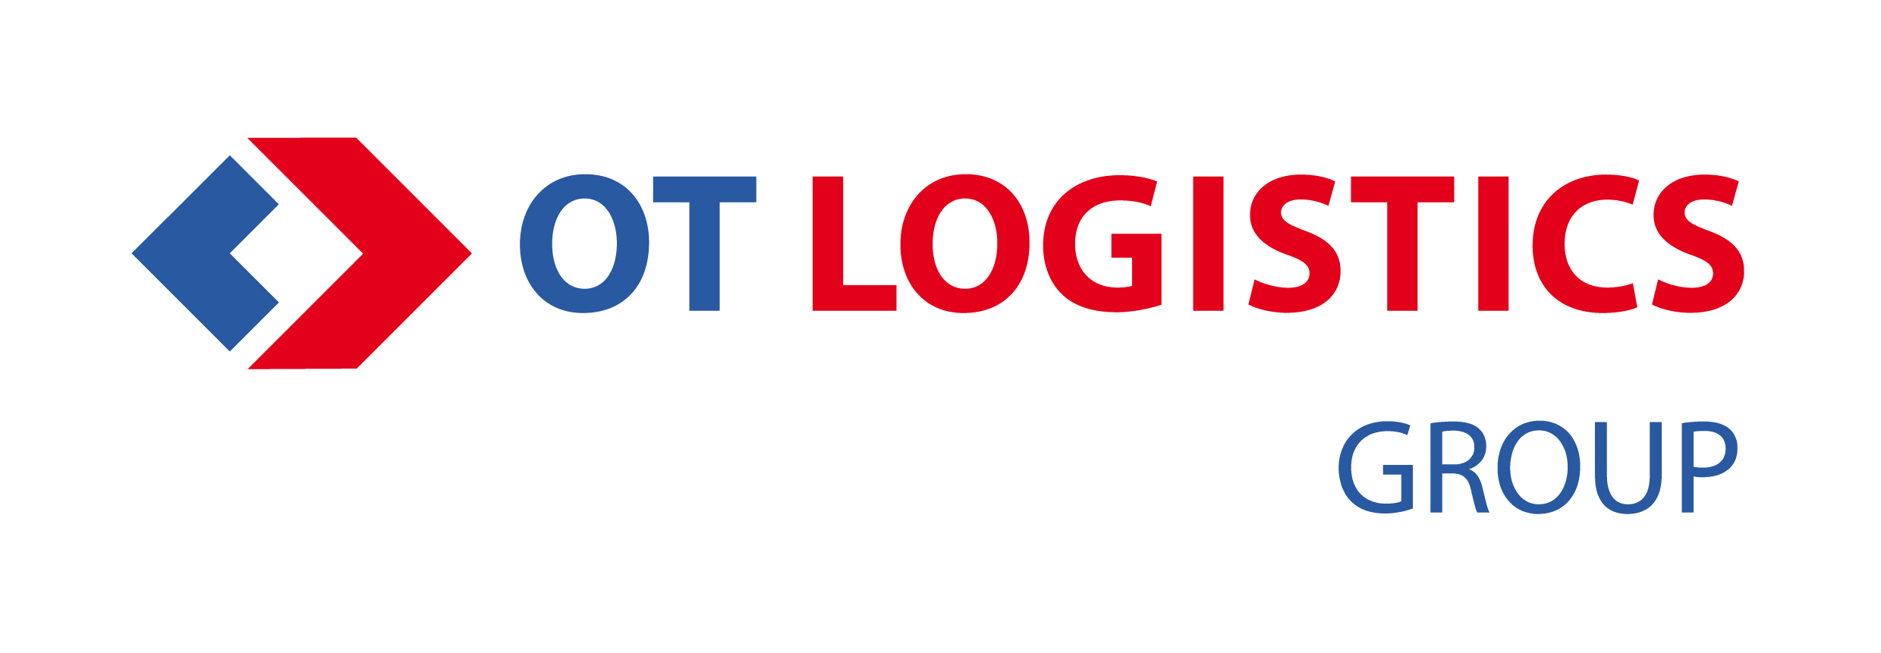

Gdańsk 4 kwietnia 2017

Informacja prasowa

Rywalizacja o indeks Wydziału Ekonomicznego Uniwersytetu Gdańskiego

Pierwsza Ogólnopolska Olimpiada Spedycyjno-Logistyczna na Wydziale Ekonomicznym UG

Już 7 kwietnia na Wydziale Ekonomicznym Uniwersytetu Gdańskiego odbędzie się finał pierwszej edycji Ogólnopolskiej Olimpiady Spedycyjno-Logistycznej dla uczniów szkół ponadgimnazjalnych organizowanej przez Wydział. Wydział Ekonomiczny wygrał konkurs Ministerstwa Edukacji Narodowej, w ramach którego MEN sfinansował organizację i przeprowadzenie Olimpiady. Głównym sponsorem komercyjnym i partnerem Olimpiady jest C.Hartwig Gdynia S.A., jedna z najstarszych firm logistycznych w Polsce, a zarazem spółka z Grupy Kapitałowej OT Logistics.

Finał I Ogólnopolskiej Olimpiady Spedycyjno-Logistycznej odbędzie się na Wydziale Ekonomicznym Uniwersytetu Gdańskiego (Sopot, ul Armii Krajowej 119/212, aula 301).

Do rywalizacji przystąpi 42 finalistów wyłonionych spośród 2,5 tysiąca uczestników. Od 10 października 2016 roku do 10 marca 2017 roku przeprowadzono 2 etapy: szkolny i okręgowy, podczas których uczniowie rozwiązywali zadania i odpowiadali na pytania związane z branżą logistyczną. Zadania przygotowywał Komitet Główny Olimpiady skupiający ekspertów z Wydziału Ekonomicznego Uniwersytetu Gdańskiego.

Uczestnicy będą rywalizować o indeksy Wydziału Ekonomicznego Uniwersytetu Gdańskiego na kierunki ekonomia i międzynarodowe stosunki gospodarcze. Laureaci Olimpiady będą mogli uczestniczyć w wakacyjnych stażach w C.Hartwig Gdynia. Firma przekaże także nagrody pieniężne.

– Organizacja Olimpiady służy upowszechnieniu wiedzy z zakresu transportu, spedycji i logistyki. Wydział Ekonomiczny jest jednym z najsilniejszych ośrodków w kraju zajmujących się tą tematyką. Profesorowie Wydziału zaangażowani w przygotowanie Olimpiady mają zarówno rozległą wiedzę na temat branży nad której funkcjonowaniem prowadzą badania, jak i są praktykami działającymi w sektorze. Konkurs ma charakter ogólnopolski i powinien przyczynić się do zachęcenia uczniów kończących edukację ponadgimnazjalną do wyboru ścieżki rozwoju edukacyjnego i później zawodowego do której przygotować mogą studia na Wydziale – tłumaczy dr hab. Przemysław Borkowski, prof. nadzw., Prodziekan ds. nauki Wydziału Ekonomicznego UG i Przewodniczący Komitetu Organizacyjnego Ogólnopolskiej Olimpiady Spedycyjno-Logistycznej

– Jesteśmy dumni, że możemy być partnerem premierowej edycji Ogólnopolskiej Olimpiady Spedycyjno-Logistycznej. Ogromne zainteresowanie uczniów jest wyrazem istotnej roli biznesu logistycznego w rozwoju gospodarczym Polski i regionu. Dla C.Hartwig Gdynia i Grupy Kapitałowej
OT Logistics to z kolei okazja do poznania potencjalnych kandydatów, którzy mogliby wesprzeć Grupę i jej spółki w planach rozwojowych, obejmujących m. in. wzmocnienie korytarza transportowego Bałtyk-Adriatyk, rozwój przeładunków agro i zwiększenie skali transportu intermodalnego – mówi Grzegorz Hinc, prezes C.Hartwig Gdynia – C.Hartwig Gdynia jest nazywana „Wyższą Szkołą Spedycji”. Wierzę, że młodzi adepci naszej branży nabiorą podczas zorganizowanych przez nas staży najlepszych praktyk rynkowych oraz zdobędą cenną wiedzę, dzięki której łatwiej będzie im później wystartować w zawodzie – dodaje.

***

Informacje o Wydziale Ekonomicznym UG

Na Wydziale Ekonomicznym Uniwersytetu Gdańskiego studenci mają możliwość uzyskania szerokiej i gruntownej wiedzy w ramach kierunków: ekonomia, międzynarodowe stosunki gospodarcze (w tym: anglojęzyczna specjalność international business), biznes chemiczny oraz biznes i technologia ekologiczna. Na drugim roku studiów studenci wybierają profil kształcenia w ramach 20 specjalności studiów, zapewniających nowoczesne kwalifikacje poszukiwane na rynku pracy. Obecnie na Wydziale Ekonomicznym studiuje łącznie ponad 3400 studentów studiów stacjonarnych i niestacjonarnych, słuchaczy studiów podyplomowych oraz doktorantów, kadra naukowo-dydaktyczna liczy 133 nauczycieli akademickich.

Studia realizowane są we współpracy z praktykami biznesu i organizacjami, z krajowymi i zagranicznymi instytutami badawczymi, parkami naukowo-technologicznymi i inkubatorami przedsiębiorczości. Studenci korzystają z cykli szkoleniowych, warsztatów z menedżerami, praktyk, staży, wizyt studyjnych i wyjazdów na studia zagranicą w ramach programu ERASMUS. W ramach kształcenia praktycznego na Wydziale działa m.in. pracownia komputerowa Thomson Reuters Data Suite, umożliwiająca dostęp do wiodącej na świecie bazy danych finansowych, pracowania dealing room – symulator departamentu skarbowego banku, laboratorium tradingowe OSTC, specjalistyczne laboratorium logistyczne (Oracle, Aris) oraz centrum komputerowo-egzaminacyjne akredytowane przez ACCA. Wydział oferuje kształcenie na specjalnościach pozwalających na podążanie ścieżką kariery w sektorze TSL, takich jak ekonomika transportu i logistyka, międzynarodowy transport i handel morski.
Wydział jest wysoko notowany w rankingach. W 2016 roku w rankingu „Rzeczpospolitej” został uznany za jeden z trzech najlepszych wydziałów ekonomicznych w Polsce.

Informacje na temat C.Hartwig Gdynia:

C.Hartwig Gdynia z Grupy Kapitałowej OT Logistics jest spółką oferującą kompleksowe usługi z zakresu spedycji morskiej, lądowej i lotniczej, istniejącą na rynku od 1858 roku. Dążenie do utrzymania długoterminowych relacji z klientami jest czynnikiem motywującym firmę do ciągłej optymalizacji kosztów dla swoich partnerów biznesowych oraz do dbałości o najwyższą jakość usług i satysfakcję klienta. Nad zapewnieniem jak najwyższych standardów czuwa zespół blisko 250 doświadczonych specjalistów potrafiących szybko dostosować się do dynamicznie rozwijającego się otoczenia biznesowego. Firma posiada własne spółki zależne w Niemczech, Wielkiej Brytanii i Stanach Zjednoczonych. Oferuje swoje usługi w krajach Europy i Ameryki Płn. W swym portfolio ma już 5 tysięcy klientów krajowych i zagranicznych, rocznie obsługując ponad 30 tysięcy kontenerów i przewożąc ponad 15 mln ton ładunków.
Informacje na temat OT Logistics:

OT Logistics S.A. to polska firma z ponad 70-letnim doświadczeniem. Wraz ze spółkami tworzącymi Grupę Kapitałową OT Logistics jest największym operatorem portowym w Polsce i na południowym Bałtyku oraz liderem w transporcie wodnym śródlądowym, od Kaliningradu w Rosji po porty w Niemczech i Holandii. Grupa skupia również podmioty wyspecjalizowane w transporcie drogowym, kolejowym, a także spedycji i logistyce. OT Logistics jest również największym branżowym udziałowcem portu morskiego Luka Rijeka w Chorwacji. W 2016 r. Grupa wypracowała 712,1 mln zł skonsolidowanych przychodów ze sprzedaży, a jej zysk netto wyniósł 10,0 mln zł. Akcje OT Logistics od 2013 r. są notowane na Giełdzie Papierów Wartościowych w Warszawie.
Kontakty:
Wydział Ekonomiczny UG
dr hab. Przemysław Borkowski, prof. nadzw., Prodziekan ds. nauki
Przewodniczący Komitetu Organizacyjnego Ogólnopolskiej Olimpiady Spedycyjno-Logistycznej
przemyslaw.borkowski@ug.edu.pl
58 523 10 04

Anna Kutrzuba  Dyrektor ds. Komunikacji Korporacyjnej OT Logistics S.A.  + 48 602 708 237  anna.kutrzuba@otlogistics.com.pl | Maciej Szczepaniak  NBS Communications  +48 514 985 845  mszczepaniak@nbs.com.pl

